**Οι πράσινες γωνιές της Αθήνας, τα άλση και τα πάρκα** αποτελούν σημαντικούς χώρους αναψυχής και χαλάρωσης για τους κατοίκους της πόλης. Ανάμεσά τους ξεχωρίζουν ο Εθνικός Κήπος, το Πεδίον του Άρεως και οι λόφοι που με την πλούσια βλάστησή τους αποτελούν πραγματικούς πνεύμονες της πρωτεύουσας, σπάνιους χώρους παιχνιδιού, αναψυχής και απόλαυσης της φύσης. Αφήνοντας το κέντρο συναντάμε μεγαλύτερα πάρκα, ανακαλύπτουμε τα πευκόφυτα βουνά που ορίζουν το λεκανοπέδιο αλλά και σημαντικούς βιότοπους που φιλοξενούν σπάνια άγρια ζώα, αποτελούν εκπληκτικής φυσικής ομορφιάς μεσογειακά τοπία και σε κάνουν να ξεχνάς ότι βρίσκεσαι σε απόσταση αναπνοής από τη βουή της πόλης.

  Σε κάθε παράγραφο υπάρχει ο σύνδεσμος που μπορεί να σας δώσει περισσότερες πληροφορίες και φωτογραφίες για το κάθε πάρκο

[[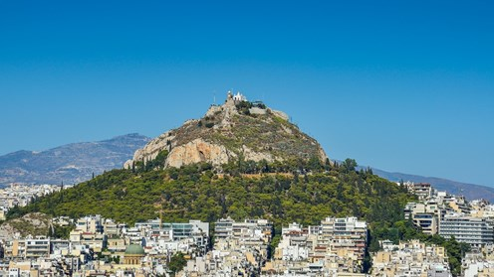](https://www.trip2athens.com/el/see-n-do/attractions/nature/attraction-145/)](https://www.trip2athens.com/el/see-n-do/attractions/nature/attraction-145/)

**[Λυκαβηττός](https://www.trip2athens.com/el/see-n-do/attractions/nature/attraction-145/)**

[Πάρκα και Φύση](https://www.trip2athens.com/el/see-n-do/attractions/nature/attraction-145/)

[Ο λόφος ήταν ένας βράχος που κουβαλούσε στα χέρια της η θεά Αθηνά και της έπεσε στην Αθήνα όταν άκουσε τα κακά νέα που της μετέφερε ένα κοράκι.](https://www.trip2athens.com/el/see-n-do/attractions/nature/attraction-145/)

[[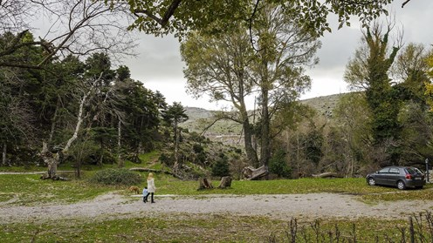](https://www.trip2athens.com/el/see-n-do/attractions/nature/attraction-97/)](https://www.trip2athens.com/el/see-n-do/attractions/nature/attraction-97/)

**[Πάρνηθα](https://www.trip2athens.com/el/see-n-do/attractions/nature/attraction-97/)**

[Η Πάρνηθα με τις δεκάδες κορυφές, χαράδρες , ρεματιές και οροπέδια είναι το ψηλότερο βουνό του λεκανοπεδίου και σημαντικό από την αρχαιότητα με αναφορές σε ιστορικούς οικισμούς.](https://www.trip2athens.com/el/see-n-do/attractions/nature/attraction-97/)

[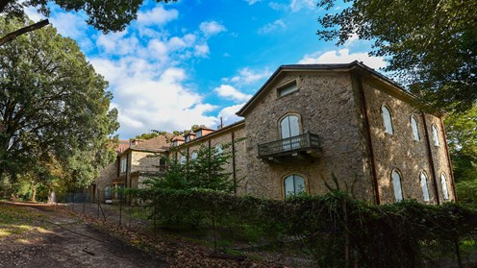](https://www.trip2athens.com/el/see-n-do/attractions/nature/attraction-443/)

**[Κτήμα Τατοΐου](https://www.trip2athens.com/el/see-n-do/attractions/nature/attraction-443/)**

[Το κτήμα Τατοΐου, έκταση 42.000 στρεμμάτων καλυμμένη με πυκνό δάσος από κυπαρίσσια, πλατάνια και ελιές, αποτελεί πραγματικό παράδεισο για τους κατοίκους της Αθήνας.](https://www.trip2athens.com/el/see-n-do/attractions/nature/attraction-443/)

**Βόλτες στον Διομήδειο Κήπο  
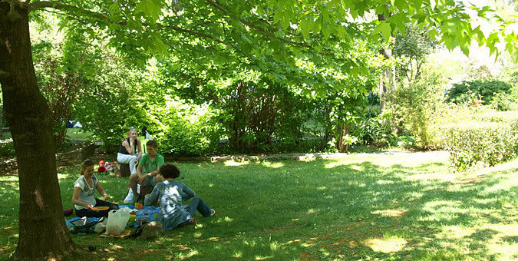**Ο Διομήδειος Βοτανικός Κήπος, στο λόφο Χαϊδαρίου, σχεδόν δίπλα στη Μονή Δαφνίου, είναι ο μεγαλύτερος, ομορφότερος, εντυπωσιακότερος – όπως θέλετε πείτε τον - κήπος της Ανατολικής Ευρώπης. Δεν αποτελεί απλά ένα «εξοχικό» μέρος εντός Αθηνών, αλλά ίσως ένα από τα ομορφότερα και κρυφά πράσινα αξιοθέατα της πόλης . Εντυπωσιαστήκατε; Διαβάστε κι άλλα, εξίσου εντυπωσιακά για τα δεκάδες είδη λουλουδιών και φυτών που φιλοξενεί, [εδώ](http://www.in2life.gr/delight/goingout/articles/228038/article.aspx?singlepage=1) και βρείτε τον δρόμο σας, ακολουθώντας τον χάρτη του in2life.gr που [θα βρείτε εδώ](http://maps.in2life.gr/?ll=38.00681505553697,23.649916648864746&z=16&poiids=1000000).

[[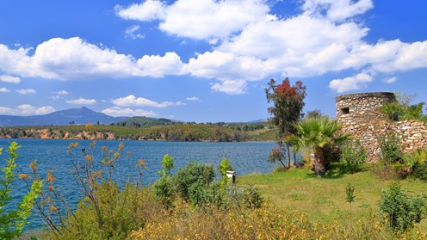](https://www.trip2athens.com/el/see-n-do/attractions/nature/attraction-323/)](https://www.trip2athens.com/el/see-n-do/attractions/nature/attraction-323/)

**[Λίμνη του Μαραθώνα](https://www.trip2athens.com/el/see-n-do/attractions/nature/attraction-323/)**

[Πάρκα και Φύση](https://www.trip2athens.com/el/see-n-do/attractions/nature/attraction-323/)

[Ένα από τα πιο εντυπωσιακά αξιοθέατα της Αττικής αποτελεί το φράγμα της τεχνητής λίμνης του Μαραθώνα.](https://www.trip2athens.com/el/see-n-do/attractions/nature/attraction-323/)

[[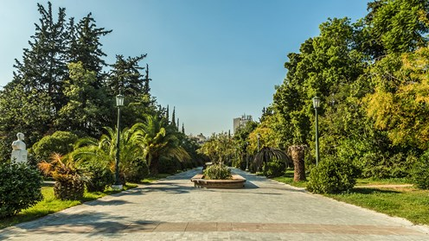](https://www.trip2athens.com/el/see-n-do/attractions/nature/attraction-143/)](https://www.trip2athens.com/el/see-n-do/attractions/nature/attraction-143/)

**[Πεδίον του Άρεως](https://www.trip2athens.com/el/see-n-do/attractions/nature/attraction-143/)**

[Πάρκα και Φύση](https://www.trip2athens.com/el/see-n-do/attractions/nature/attraction-143/)

[Ο μεγαλύτερος κήπος της Αθήνας, έκτασης 230 περίπου στρεμμάτων, σχεδιάστηκε το 1934 με σκοπό να τιμηθούν οι ήρωες της Επανάστασης του 1821 για αυτό και είναι διακοσμημένο με προτομές τους κατά μήκος της κεντρικής οδού του πάρκου.](https://www.trip2athens.com/el/see-n-do/attractions/nature/attraction-143/)

[[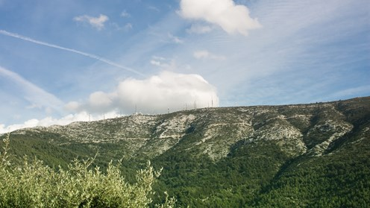](https://www.trip2athens.com/el/see-n-do/attractions/nature/attraction-96/)](https://www.trip2athens.com/el/see-n-do/attractions/nature/attraction-96/)

**[Υμηττός](https://www.trip2athens.com/el/see-n-do/attractions/nature/attraction-96/)**

[Πάρκα και Φύση](https://www.trip2athens.com/el/see-n-do/attractions/nature/attraction-96/)

[Ο Υμηττός, ή αλλιώς Τρελοβούνι, ήταν για τους αρχαίους Αθηναίους σημαντικός λατρευτικός τόπος με πολλά ιερά αλλά και πηγή πλουτισμού με λατομεία εξόρυξης μαρμάρου.](https://www.trip2athens.com/el/see-n-do/attractions/nature/attraction-96/)

[[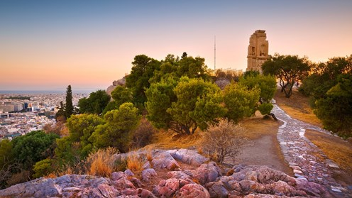](https://www.trip2athens.com/el/see-n-do/attractions/nature/attraction-144/)](https://www.trip2athens.com/el/see-n-do/attractions/nature/attraction-144/)

**[Λόφος Φιλοπάππου](https://www.trip2athens.com/el/see-n-do/attractions/nature/attraction-144/)**

[Πάρκα και Φύση](https://www.trip2athens.com/el/see-n-do/attractions/nature/attraction-144/)

[Ο λόφος του Φιλοπάππου ή λόφος των Μουσών προσφέρεται για χαλαρωτική απόδραση στη φύση, μια ανάσα από το πολύβουο κέντρο της Αθήνας.](https://www.trip2athens.com/el/see-n-do/attractions/nature/attraction-144/)

[[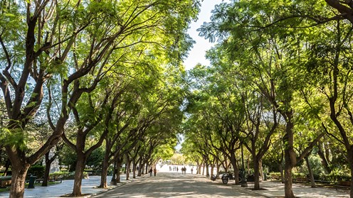](https://www.trip2athens.com/el/see-n-do/attractions/nature/attraction-147/)](https://www.trip2athens.com/el/see-n-do/attractions/nature/attraction-147/)

**[Εθνικός Κήπος - Ζάππειο](https://www.trip2athens.com/el/see-n-do/attractions/nature/attraction-147/)**

[Πάρκα και Φύση](https://www.trip2athens.com/el/see-n-do/attractions/nature/attraction-147/)

[Ο Εθνικός Κήπος, η μεγαλύτερη καταπράσινη όαση στο κέντρο της Αθήνας, προσφέρεται για δροσερούς περιπάτους.](https://www.trip2athens.com/el/see-n-do/attractions/nature/attraction-147/)

[[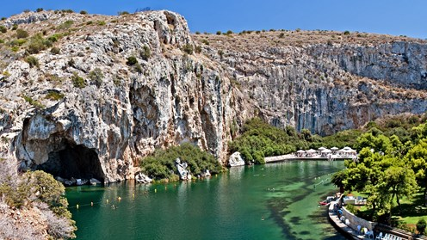](https://www.trip2athens.com/el/see-n-do/attractions/nature/attraction-490/)](https://www.trip2athens.com/el/see-n-do/attractions/nature/attraction-490/)

**[Λίμνη Βουλιαγμένης](https://www.trip2athens.com/el/see-n-do/attractions/nature/attraction-490/)**

[Πάρκα και Φύση](https://www.trip2athens.com/el/see-n-do/attractions/nature/attraction-490/)

[Μόλις 20 χιλιόμετρα από το κέντρο της Αθήνας, βρίσκεται η μαγευτική λίμνη της Βουλιαγμένης, τόπος ιδιαίτερου φυσικού κάλλους, που συγκαταλέγεται στις αναγνωρισμένες ιαματικές πηγές της Ελλάδας.](https://www.trip2athens.com/el/see-n-do/attractions/nature/attraction-490/)

[[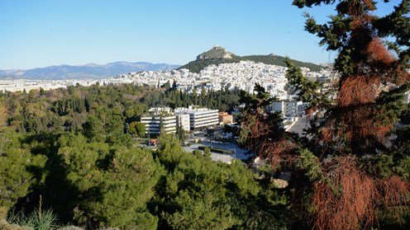](https://www.trip2athens.com/el/see-n-do/attractions/nature/attraction-146/)](https://www.trip2athens.com/el/see-n-do/attractions/nature/attraction-146/)

**[Λόφος Αρδηττού](https://www.trip2athens.com/el/see-n-do/attractions/nature/attraction-146/)**

[Πάρκα και Φύση](https://www.trip2athens.com/el/see-n-do/attractions/nature/attraction-146/)

[Ο κατάφυτος λόφος πίσω από τον Παναθηναϊκό στάδιο που τους πρόποδές του διέσχιζε ο Ιλισσός πήρε το όνομά του από τον Αρδήττη, αρχαίο Αθηναίο που έλυνε τις φιλονικίες των Αθηναίων, και ήταν ο ιερός τόπος ορκωμοσίας των Ηλιαστών.](https://www.trip2athens.com/el/see-n-do/attractions/nature/attraction-146/)

[[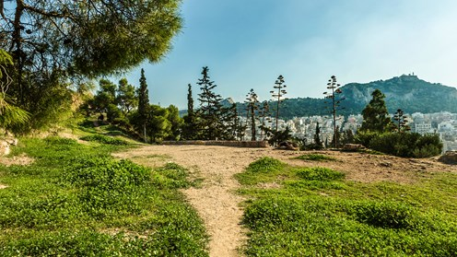](https://www.trip2athens.com/el/see-n-do/attractions/nature/attraction-142/)](https://www.trip2athens.com/el/see-n-do/attractions/nature/attraction-142/)

**[Λόφος του Στρέφη](https://www.trip2athens.com/el/see-n-do/attractions/nature/attraction-142/)**[Το καλοκαίρι στα Εξάρχεια εκτονώνεται στον μικρό λόφο του Στρέφη, λατομείο μέχρι το 1920 που προμήθευσε την περιοχή με οικοδομικό υλικό για τα όμορφα νεοκλασικά.](https://www.trip2athens.com/el/see-n-do/attractions/nature/attraction-142/)

[[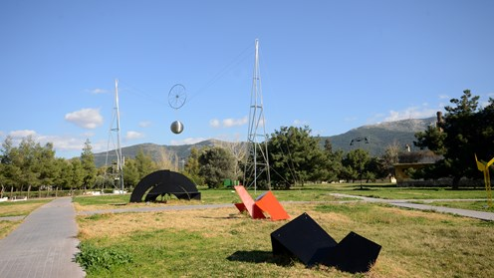](https://www.trip2athens.com/el/see-n-do/attractions/nature/attraction-149/)](https://www.trip2athens.com/el/see-n-do/attractions/nature/attraction-149/)

**[Πάρκο Γουδή](https://www.trip2athens.com/el/see-n-do/attractions/nature/attraction-149/)**

[Πάρκα και Φύση](https://www.trip2athens.com/el/see-n-do/attractions/nature/attraction-149/)

[Ιδανικός προορισμός για αναψυχή και αθλοπαιδιές, το κατάφυτο πάρκο Γουδί έκτασης 49 στρεμμάτων αποτελούσε κάποτε μέρος στρατιωτικών εγκαταστάσεων του στρατοπέδου γουδί.](https://www.trip2athens.com/el/see-n-do/attractions/nature/attraction-149/)

[[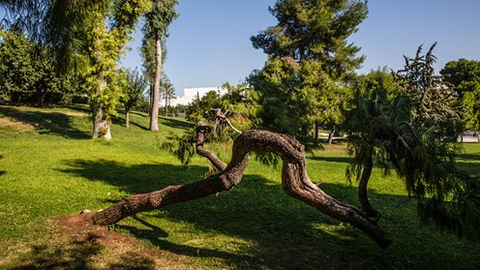](https://www.trip2athens.com/el/see-n-do/attractions/nature/attraction-141/)](https://www.trip2athens.com/el/see-n-do/attractions/nature/attraction-141/)

**[Πάρκο Ελευθερίας](https://www.trip2athens.com/el/see-n-do/attractions/nature/attraction-141/)**

[Πάρκα και Φύση](https://www.trip2athens.com/el/see-n-do/attractions/nature/attraction-141/)

[Το πάρκο Ελευθερίας δίπλα στο Μέγαρο Μουσικής σχεδιάστηκε τη δεκαετία του 1960 από τον αρχιτέκτονα Παναγιώτη Βοκοτόπουλο και το άγαλμα του Ελευθερίου Βενιζέλου που βρίσκεται στο κέντρο μνημειακής σύνθεσης με πλατώματα είναι έργο του Γιάννη Παππά.](https://www.trip2athens.com/el/see-n-do/attractions/nature/attraction-141/)

[[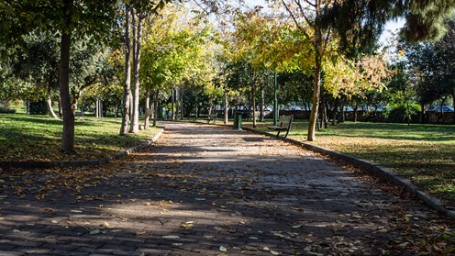](https://www.trip2athens.com/el/see-n-do/attractions/nature/attraction-150/)](https://www.trip2athens.com/el/see-n-do/attractions/nature/attraction-150/)

**[Πάρκο Ριζάρη](https://www.trip2athens.com/el/see-n-do/attractions/nature/attraction-150/)**

[Πάρκα και Φύση](https://www.trip2athens.com/el/see-n-do/attractions/nature/attraction-150/)

[Ένας κατάφυτος χώρος χαλάρωσης που προστέθηκε στους λιγοστούς πνεύμονες πρασίνου της πόλης είναι το πάρκο Ριζάρη που άνοιξε για τους Αθηναίους το 2010.](https://www.trip2athens.com/el/see-n-do/attractions/nature/attraction-150/)

[[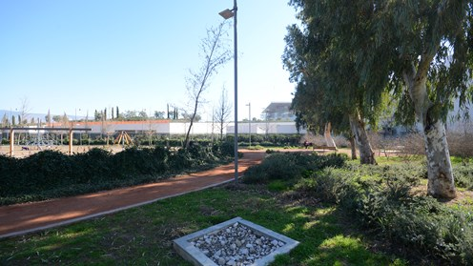](https://www.trip2athens.com/el/see-n-do/attractions/nature/attraction-148/)](https://www.trip2athens.com/el/see-n-do/attractions/nature/attraction-148/)

**[Πάρκο Σταύρος Νιάρχος](https://www.trip2athens.com/el/see-n-do/attractions/nature/attraction-148/)**

[Πάρκα και Φύση](https://www.trip2athens.com/el/see-n-do/attractions/nature/attraction-148/)

[Μυρίζει λεβάντα, πορτοκάλι και θάλασσα!](https://www.trip2athens.com/el/see-n-do/attractions/nature/attraction-148/)

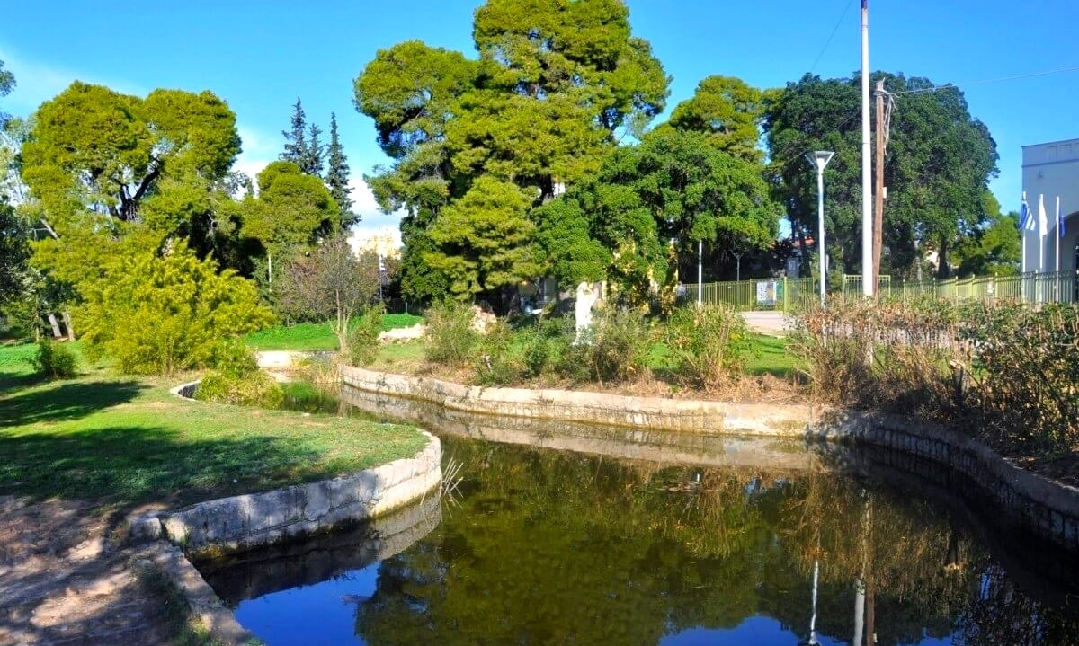

#### Κτήμα Συγγρού

Το Κτήμα Συγγρού, είναι γνωστό και ως Άλσος Συγγρού. Εκτείνεται σε μία περιοχή 950 στρεμμάτων στα σύνορα των Δήμων Κηφισιάς, Αμαρουσίου και Μελισσίων. Η κύρια είσοδος βρίσκεται επί της λεωφόρου Κηφισίας, στο ύψος του νοσοκομείου ΚΑΤ, γεγονός που κάνει εύκολη την πρόσβαση είτε με όχημα είτε με Μέσα Μαζικής Μεταφοράς.

#### Εθνικος-Κηπος

#### Εθνικός Κήπος

O Εθνικός Κήπος έχει έκταση 158 στρεμμάτων και βρίσκεται στην καρδιά της Αθήνας .Ο επισκέπτης μπορεί να θαυμάσει εκατοντάδες είδη δέντρων, φυτών, πολλά είδη πουλιών, λίμνες, διάφορα κτίσματα όπως η Παιδική Βιβλιοθήκη, το Κτίριο Βοτανολογικής Συλλογής, το παραδοσιακό καφενεδάκι. Α

[[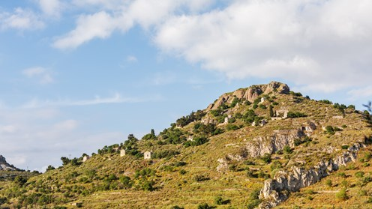](https://www.trip2athens.com/el/see-n-do/attractions/nature/attraction-484/)](https://www.trip2athens.com/el/see-n-do/attractions/nature/attraction-484/)

**[Πεζοπορία στο Ελλάνιο Όρος](https://www.trip2athens.com/el/see-n-do/attractions/nature/attraction-484/)**

[Πάρκα και Φύση](https://www.trip2athens.com/el/see-n-do/attractions/nature/attraction-484/)

[Την όμορφη πεζοπορική διαδρομή στο Ελλάνιο Όρος της Αίγινας αξίζει να ανακαλύψουν οι φυσιολάτρες επισκέπτες του νησιού.](https://www.trip2athens.com/el/see-n-do/attractions/nature/attraction-484/)

[[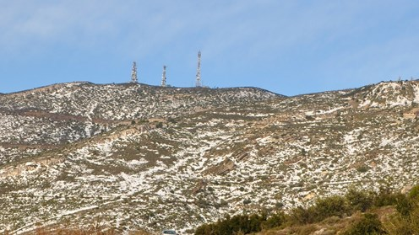](https://www.trip2athens.com/el/see-n-do/attractions/nature/attraction-94/)](https://www.trip2athens.com/el/see-n-do/attractions/nature/attraction-94/)

**[Πεντελικό όρος](https://www.trip2athens.com/el/see-n-do/attractions/nature/attraction-94/)**

[Πάρκα και Φύση](https://www.trip2athens.com/el/see-n-do/attractions/nature/attraction-94/)

[Το βουνό της Πεντέλης είναι γνωστό για τα πυκνά πευκοδάση στους πρόποδές του, τις πηγές και φυσικά για το λευκό μάρμαρο που χρησιμοποιείται από την κλασική εποχή για την κατασκευή μνημείων έως και την σύγχρονη Αθήνα του 19ου αιώνα.](https://www.trip2athens.com/el/see-n-do/attractions/nature/attraction-94/)

[[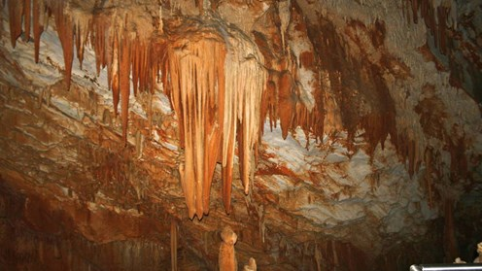](https://www.trip2athens.com/el/see-n-do/attractions/nature/attraction-325/)](https://www.trip2athens.com/el/see-n-do/attractions/nature/attraction-325/)

**[Σπήλαιο «Κουτούκι" Παιανίας](https://www.trip2athens.com/el/see-n-do/attractions/nature/attraction-325/)**

[Πάρκα και Φύση](https://www.trip2athens.com/el/see-n-do/attractions/nature/attraction-325/)

[Η φυσική ομορφιά του σπηλαίου είναι απαράμιλλη.](https://www.trip2athens.com/el/see-n-do/attractions/nature/attraction-325/)